榆树市和平石材有限公司项目信息公开表
用人单位名称 | 榆树市和平石材有限公司
地址 | 吉林省长春市榆树市榆树大街639号瑞祥建筑器材租赁站 | 联系人 | 苑大伟
调查时间 | 2022/10/25
项目组人员名单
现场调查 | 金成
现场采样/检测 | 呼荣飞、公玺垚
实验室检测 | 王会敏、邹杉杉
评价 | 金成
用人单位陪同人及现场调查证明 | 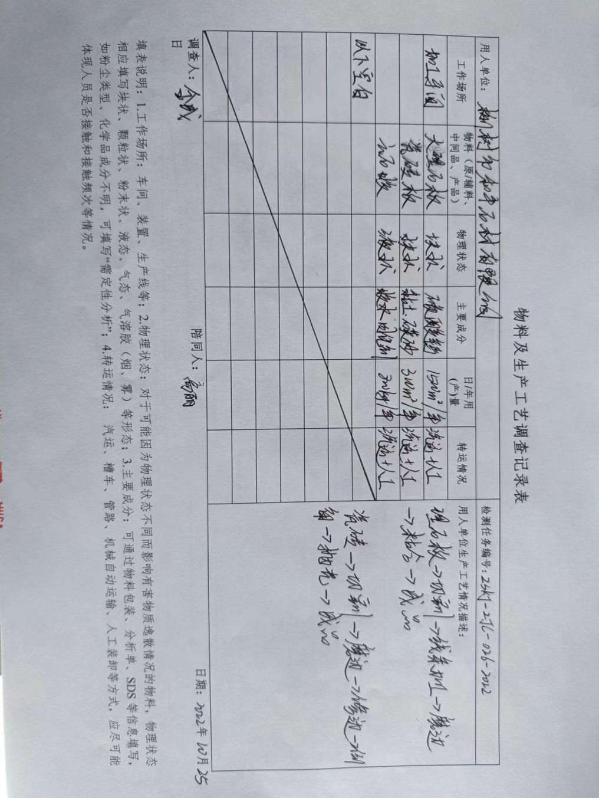
现场采样及现场检测图像影像 | 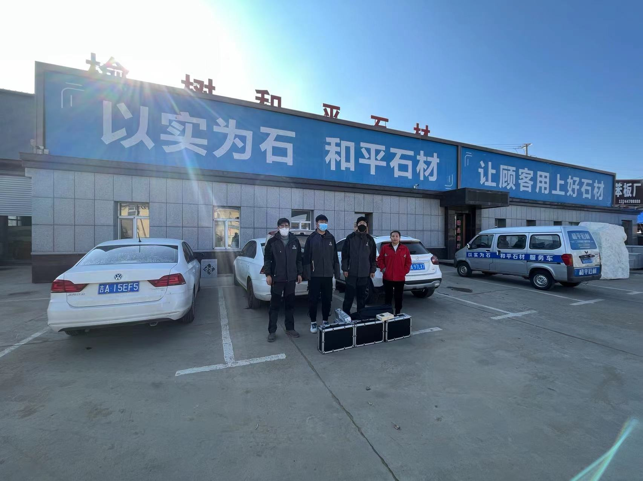
现场采样及现场检测图像影像 | 